Перечень транспортных средств, признанных брошенными, разукомплектованными, бесхозяйными
дата обследования ТС | адрес | марка, модель,  Г.Р.З., цвет | сроки перемещения ТС | фотоматериалы
30.01.2023 | Ул. Набережная Авиастроителей, 16 | ВАЗ 21043  Н953ММ 36  Белый | 1. добровольное перемещение ТС –  до 14.02.2023  2. принудительное перемещение ТС в соответствии с п. 4.1 Положения | 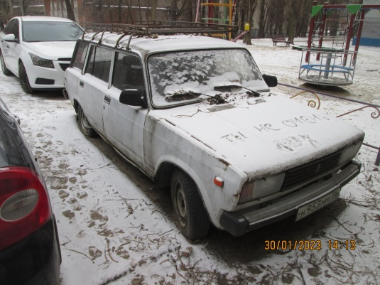 | 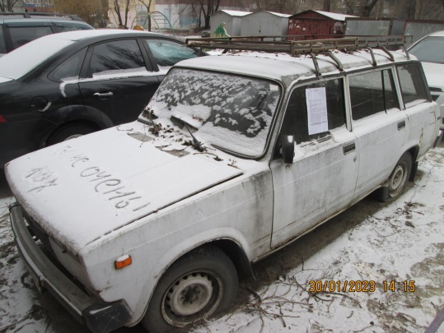
30.01.2023 | Ул. Ржевская, 25д | Мерседес 207  О751АМ 36  Оранжевый | 1. добровольное перемещение ТС –  до 14.02.2023  2. принудительное перемещение ТС в соответствии с п. 4.1 Положения | 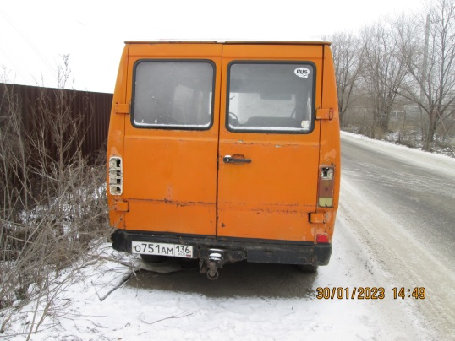 | 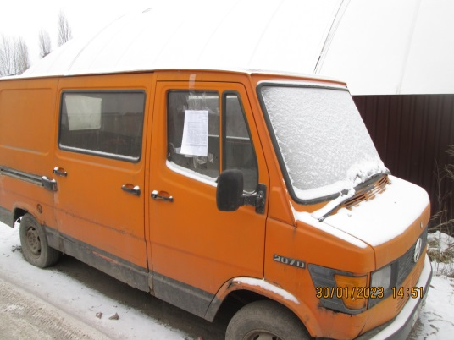
30.01.2023 | Ул. Ржевская, 25д | Субару  -  Серебристый | 1. добровольное перемещение ТС –  до 14.02.2023  2. принудительное перемещение ТС в соответствии с п. 4.1 Положения | 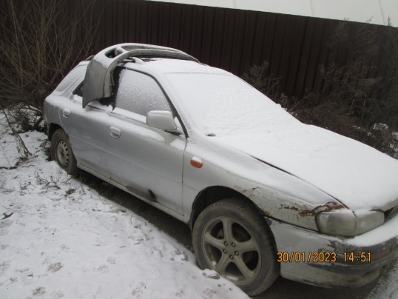 | 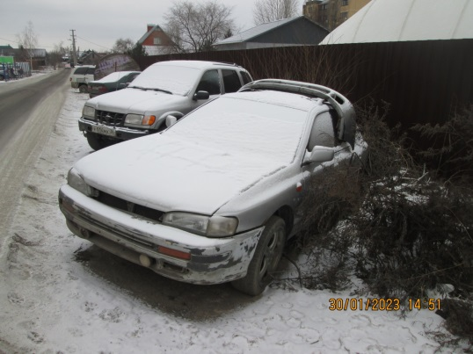
30.01.2023 | Ул. Ржевская, 25д | Ниссан Альмера  А166АУ 777  Зеленый | 1. добровольное перемещение ТС –  до 14.02.2023  2. принудительное перемещение ТС в соответствии с п. 4.1 Положения | 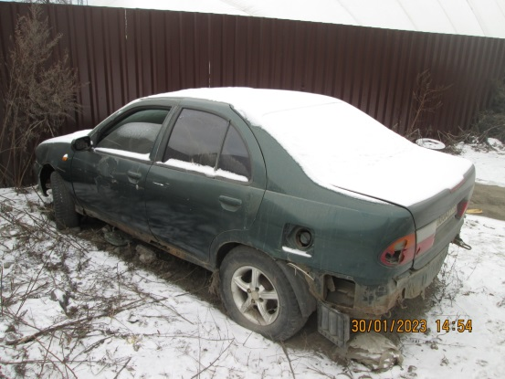 | 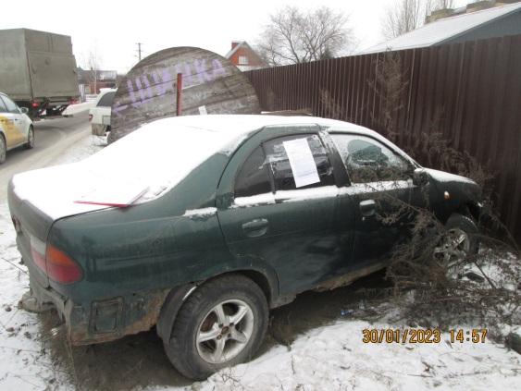
30.01.2023 | Ул. Ржевская, 25д | Ниссан  -  Белый | 1. добровольное перемещение ТС –  до 14.02.2023  2. принудительное перемещение ТС в соответствии с п. 4.1 Положения | 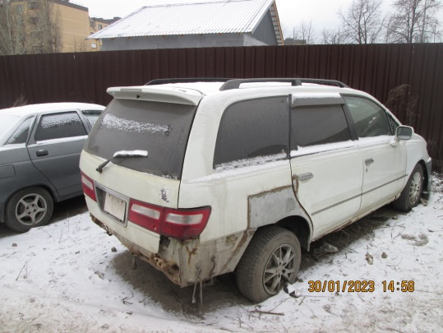 | 